# 模型与数据集的设计和说明

本次训练在实验2的神经网络基础上进行改造，得到了一个双通道的孪生ResNet残差网络，并对数据集进行改造，分别取Sklearn中的minst数据集中的训练集和测试集的10%组成minst图像对作为本次训练的训练集和测试集，接下来将进行详解。

## 数据集说明

本次实验中，通过改造torch中的Dataset类，构建了一个数据为minst图像对的训练集，结构为[tensor(img1,img2),same_flag]的结构，img1与img2分别表示这个图像对中的两张图片，same_flag表示两张图像是否相同，若相同则为1，否则为0，tensor(img1,img2)是一个形状为[2,28,28]的张量。具体实现如图 1.1所示。

首先构建一个0-9的标签映射表label_map，选取对应minst数据集的10%加入到该表中，然后选取mnist总数的10%数据进行创建图像对，对每一个选取的图像img1，选取一个 与img1标签相同的图像img2组成一个正图像对[img1,img2]，选取一个与img1不同标签的图像img3组成一个负图像对[img1,img3]，将图像对转化为一个[2,28,28]的Tensor张量，最后加上same_flag，加入pairs列表，完成数据的初始化。

所构建的训练集和测试集数据库如图 1.2所示。

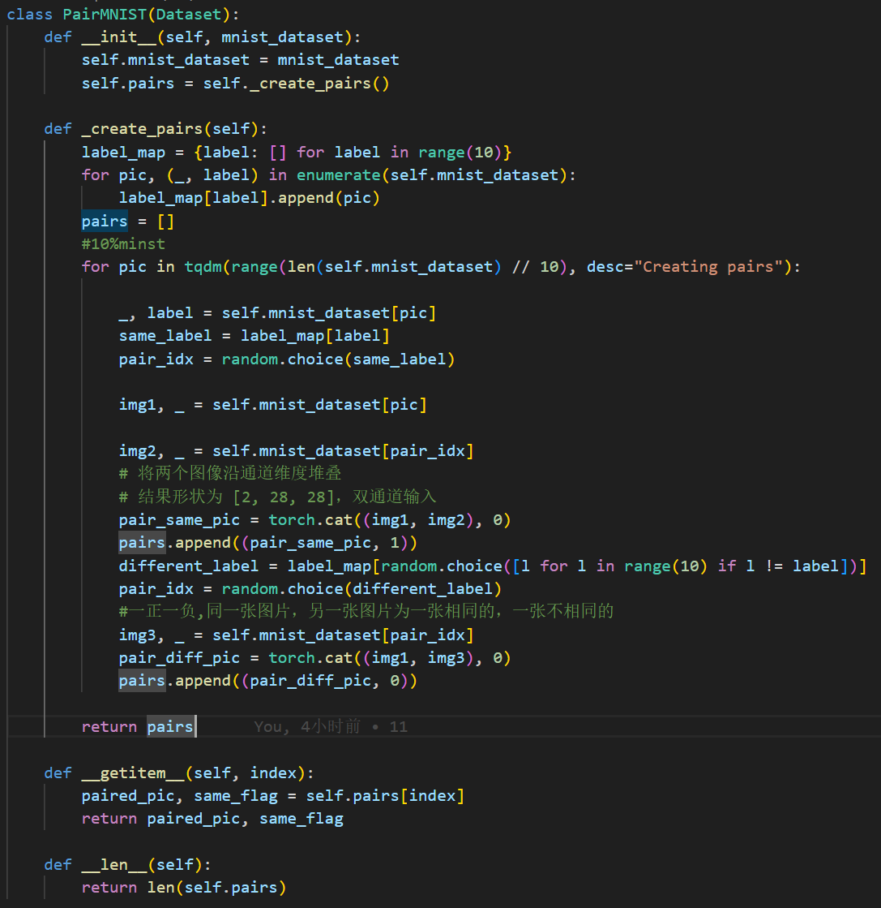

图 1.1 构建数据库

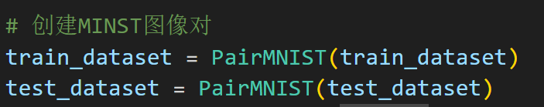

图 1.2 所构建的数据库

## **模型说明**

本次训练中，对Exp2中创建的ResNet模型进行了改造-，改造成了一个双通道的1孪生ResNet残差网络，残差网络块依然使用了基本残差块BasicBlock，神经网络的构成如图 1.3、图 1.4所示，主要的改动就是将第一层卷积层的输入通道从1改成了2，然后将最后的全连接层的输出从10分类改成了2分类，具体变化不大，仅修改了输入和输出通道，创建的神经网络如图 1.5所示。

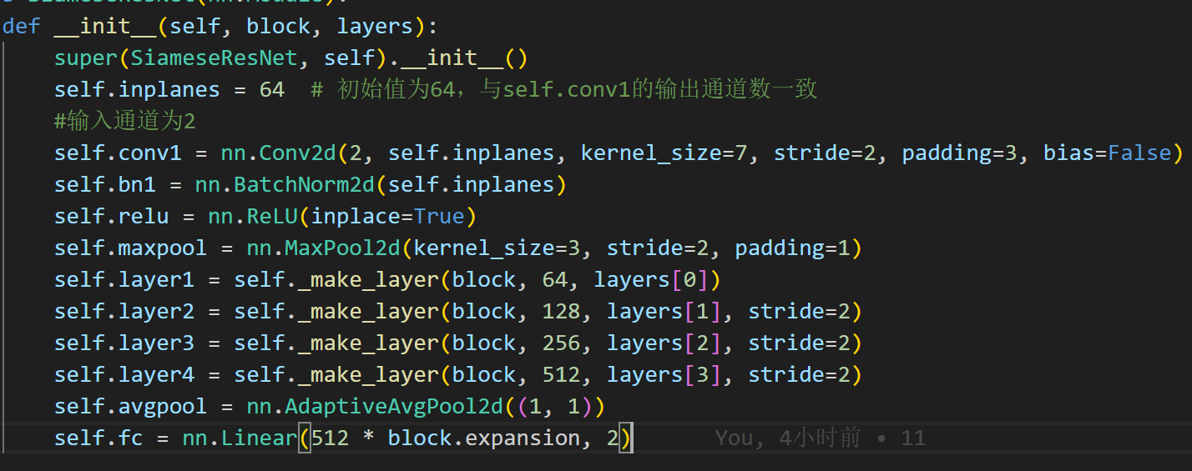

图 1.3

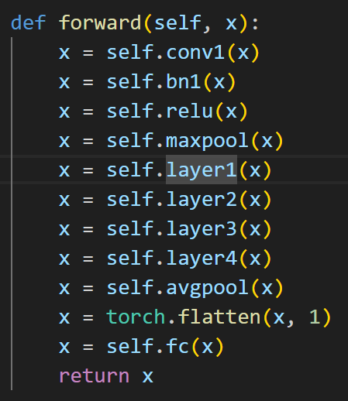

图 1.4



图 1.5

# **模型训练**

本次训练中，主要采用了不同的残差块数量和学习率对模型效果进行了测试。

本次学习中：BATCH_SIZE：固定为64，在GPU上训练

## 训练1

首先使用残差块规模[2,2,2,2]的神经网络（如图 2.1）。

因在测试中，发现模型初始拟合差，故初始先设置较大学习率，使模型快速收敛，之后再使用较低学习率精细拟合，故设置学习率为动态学习率，初始0.05，每5轮乘0.2的系数（如图 2.2）。



图 2.1

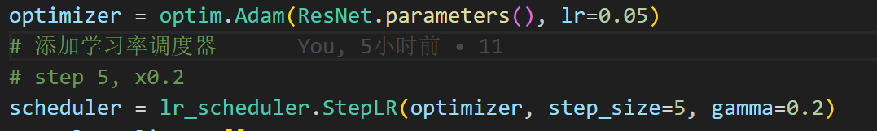

图 2.2

进行50轮训练，得到的训练集与测试集的损失和正确率随训练轮数的关系如图 2.3所示。可以看到，刚开始训练时，模型拟合效果非常差，但随着训练的进行，模型拟合效果变好，最后在20轮后模型拟合效果趋近与最加，由此，在之后的训练中，将训练轮数调整为30轮以节省时间。

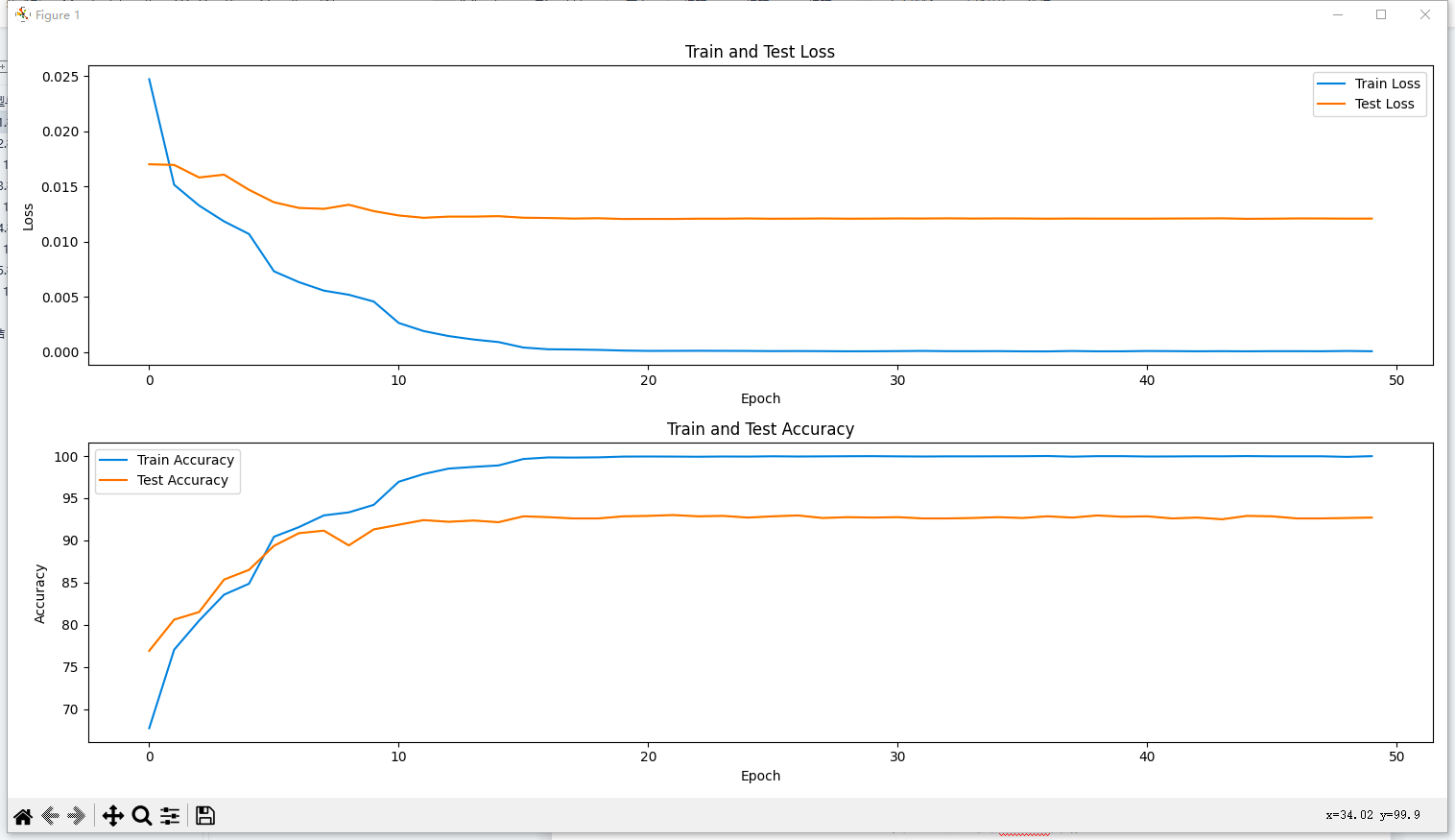

图 2.3

最终测试集与训练集准确率如图 2.4所示，测试集准确率为92.70%，训练集准确率为99.98%，模型拟合效果不错。

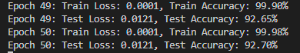

图 2.4

考虑规模更大的模型由更多的参数可供调整，或许能更好的完成任务，接下来扩大残差网络的规模再次训练。

## **训练2**

使用残差块规模[2,4,4,2]的神经网络，学习率为动态学习率，初始0.05，每5轮乘0.2的系数（如图 2.5）。

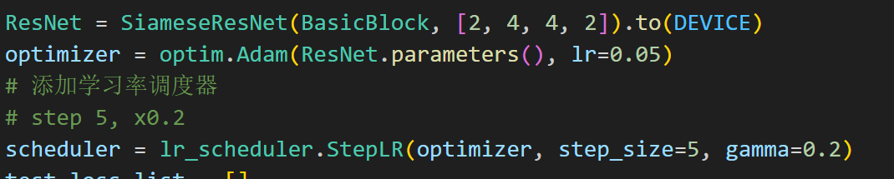

图 2.5

考虑到之前20轮之后的训练集和测试集损失基本不再下降，故训练30轮，得到的训练集与测试集的损失和正确率随训练轮数的关系如图 2.6所示，可以看到，在20轮时基本达到最终效果，训练集和测试集损失不再下降。

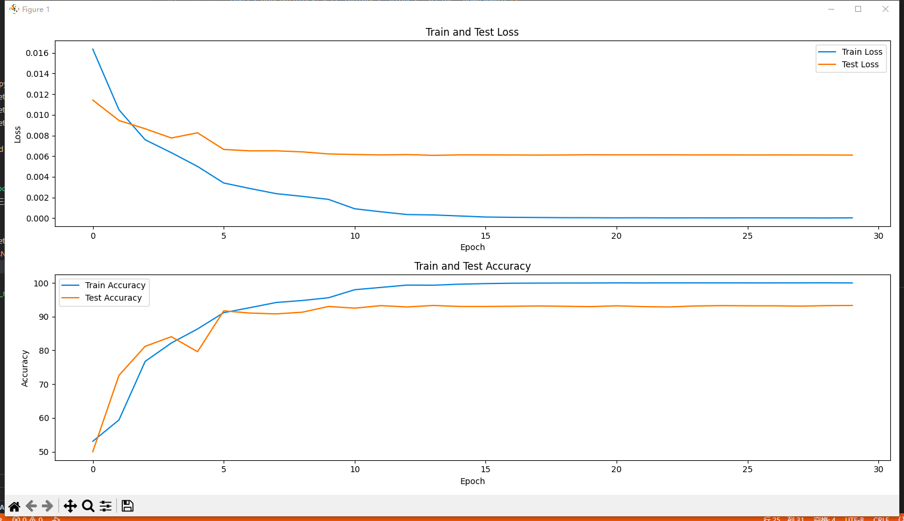

图 2.6

最终结果如图 2.7所示，测试集准确率93.30%，训练集准确率99.97%，较之前略微好一些。

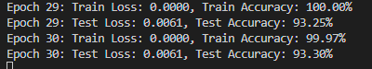

图 2.7

## **训练3**

继续增大模型规模，使用[4,4,4,4] 规模的残差网络进行训练，学习率为动态学习率，初始0.05，每5轮乘0.2的系数（如图 2.8）。

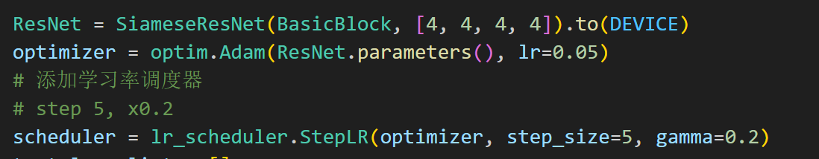

图 2.8

训练30轮，得到的训练集与测试集的损失和正确率随训练轮数的关系如图 2.9所示，可以看到，在20轮时基本达到最终效果，训练集和测试集损失不再下降。

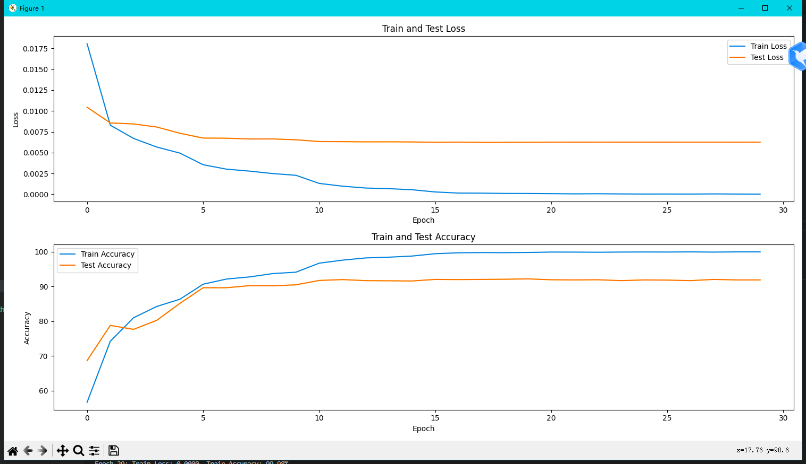

图 2.9

最终结果如图 2.10所示，测试集准确率91.90%，训练集准确率99.98%，较之前略微下降，推测是多增加的残差网络规模造成了干扰，增加的网络规模也使训练更慢，故放弃此网络。

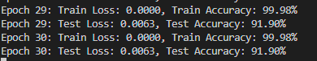

图 2.10

## **训练4**

调整模型，使用[2,8,8,2] 规模的残差网络进行训练，学习率为动态学习率，初始0.05，每5轮乘0.2的系数（如图 2.11）。

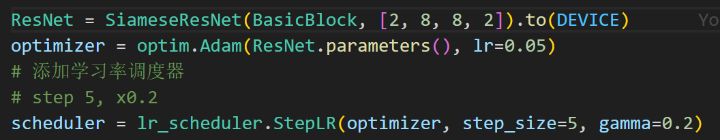

图 2.11

训练30轮，得到的训练集与测试集的损失和正确率随训练轮数的关系如图 2.12所示，可以看到，这次训练的模型拟合得更慢些，在30轮时才基本达到最佳值。

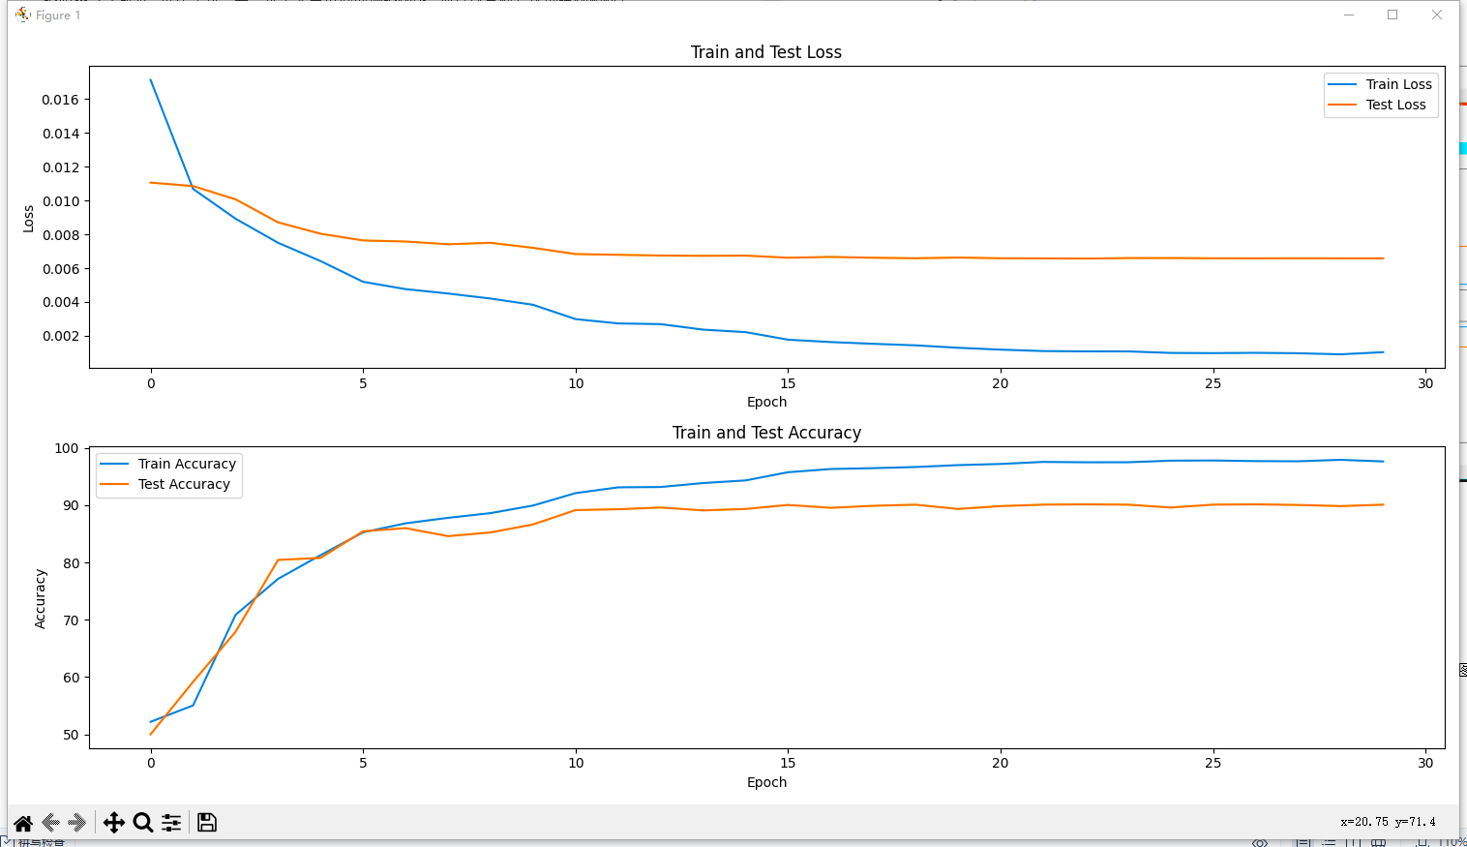

图 2.12

最终结果如图 2.13所示，测试集准确率90.10%，训练集准确率97.65%，效果不佳，预计是模型规模过大导致的拟合不佳或者是模型仍未达到最佳值，因增加模型后训练开销更大，故不考虑此模型。

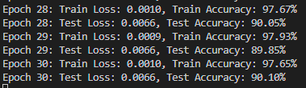

图 2.13

## **训练5**

经过之前得测试后，得出残差块规模为[2,4,4,2]的网络效果较为理想，故使用该网络进行学习率的测试。

学习率为恒定的0.01，训练30轮，如图 2.14所示

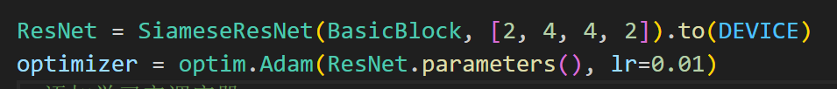

图 2.14

训练30轮，得到的训练集与测试集的损失和正确率随训练轮数的关系如图 2.15所示，可以看到，因初始学习率较小，这次训练的模型拟合得更慢，在30轮时才基本达到最佳值。

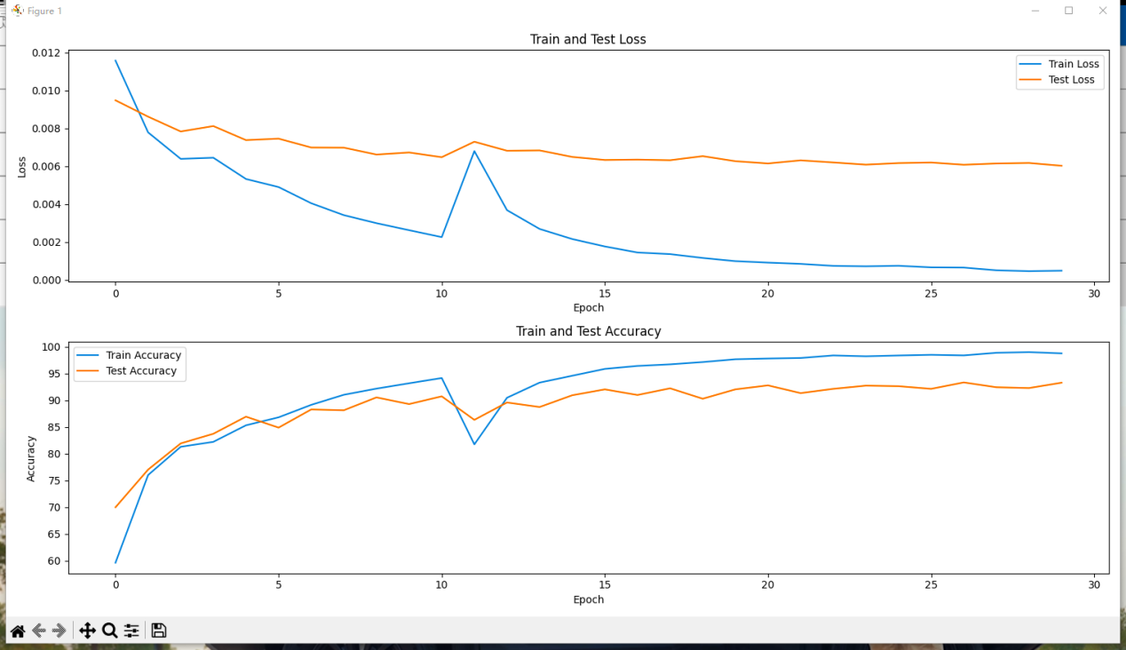

图 2.15

最终结果如图 2.16所示，测试集准确率93.30%，训练集准确率98.78%，效果不错，或许仍有更佳表现的空间，但因学习率始终恒定，导致训练收敛较慢，开销较大，故在下一个训练中尝试更大的恒定学习率。

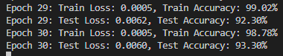

图 2.16

## **训练6**

残差块网络规模[2,4,4,2]，学习率恒定0.05，网络如图 2.17所示。



图 2.17

训练30轮，得到的训练集与测试集的损失和正确率随训练轮数的关系如图 2.18所示，可以看到，因初始学习率较大，这次训练的模型拟合得快，在30轮时基本达到最佳值。

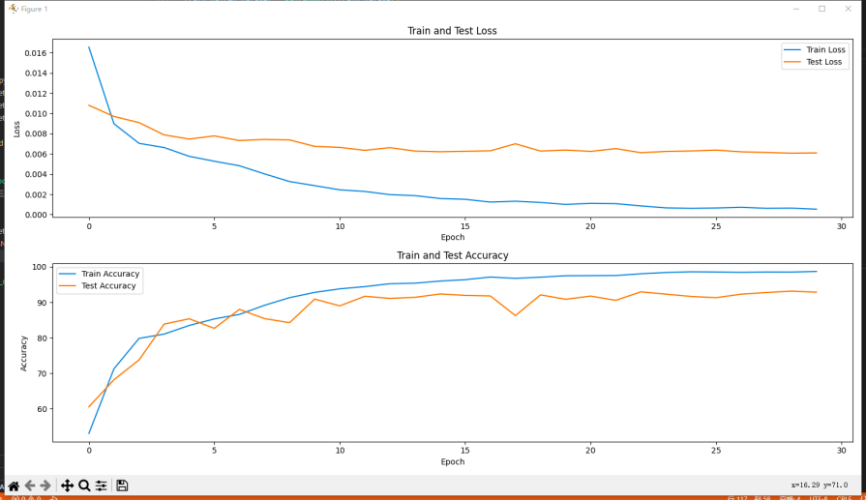

图 2.18

最终结果如图 2.19所示，测试集准确率92.85%，训练集准确率98.71%，效果不错，或许仍有更佳表现的空间，但因学习率较大，无法找到较精细的拟合点，故在训练过程中模型的抖动较为严重。

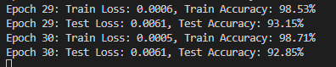

图 2.19

# 总结

在实验2的基础上，通过修改数据集的格式和神经网络的结构，完成了对两张MINIST图片的比较二分类任务，使我更深入了解了如何取处理torch的Dataset数据集以及如何面向数据集修改神经网络的结构，并且对Tensor的形状了解更为深入。